MEGHÍVÓ
A LENGYEL ZENE ZONGORAVERSENY ZÁRÓÜNNEPSÉGÉRE

a X. FERENCZY GYÖRGY ZONGORAVERSENY - NEMZETKÖZI CHOPIN ZONGORAVERSENY
keretén belül

PROGRAM:

A MEGHÍVOTT VENDÉGEK HANGVERSENYE
A VERSENY DÍJAZOTTJAINAK GÁLAHANGVERSENYE DÍJÁTADÓ ÜNNEPSÉG

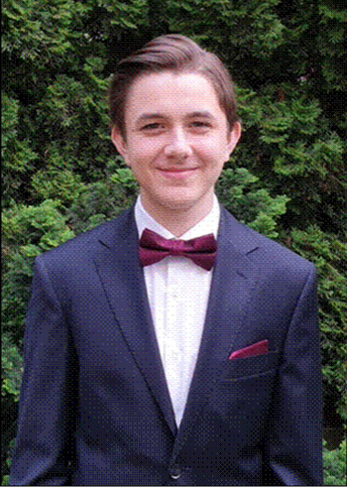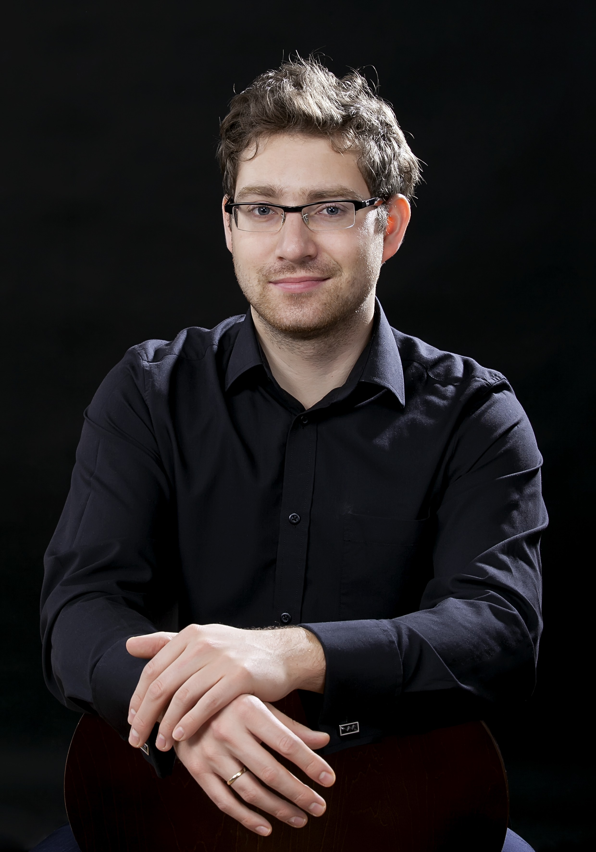MIKOŁAJ KRZYSZTOF SEROKA MICHAŁ KAROL SZYMANOWSKI
Lengyelország Lengyelország
a Washington, Kościuszko Alapítvány a Nemzeti Zene és Tánc Intézetének (Varsó, PL) Nemzetközi Chopin Zongoraversenyének II. Nemzetközi Lengyel Zene Versenyének
II. díj és Közönség Díj nyertese legeredményesebb lengyel résztvevője

2021. november 7. 10.00 – 13.00
Vigyázó Sándor Művelődési Ház, 1173 Budapest, Pesti út 113.
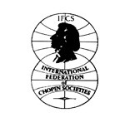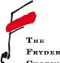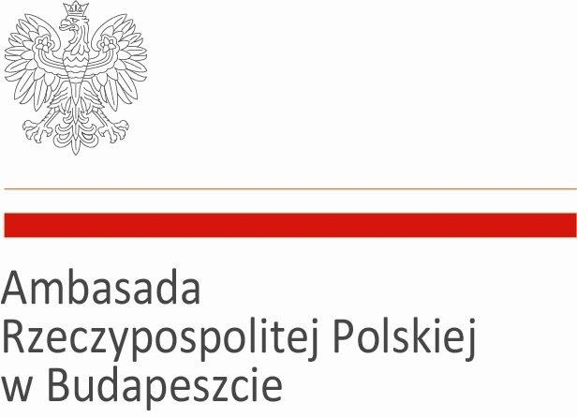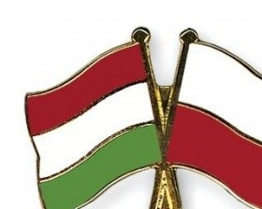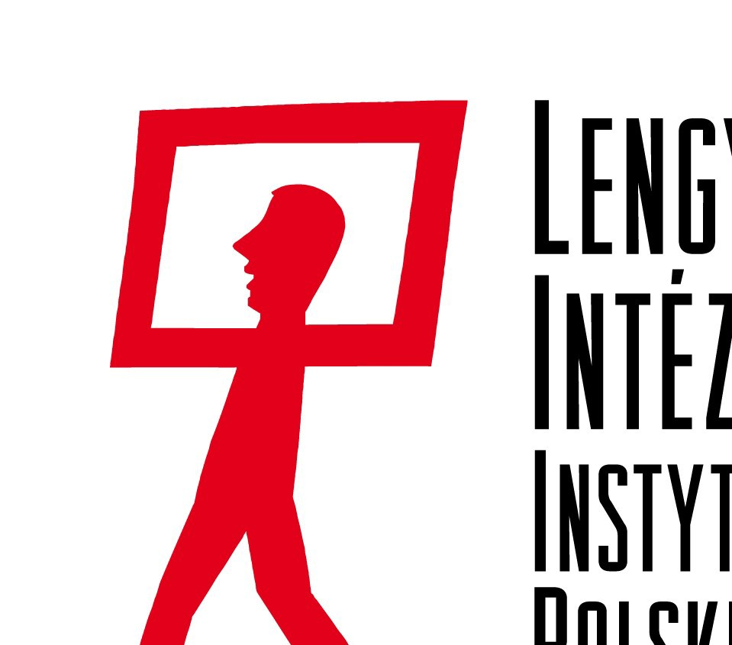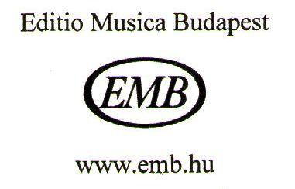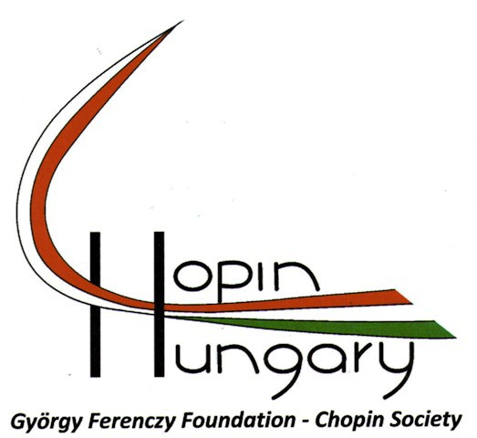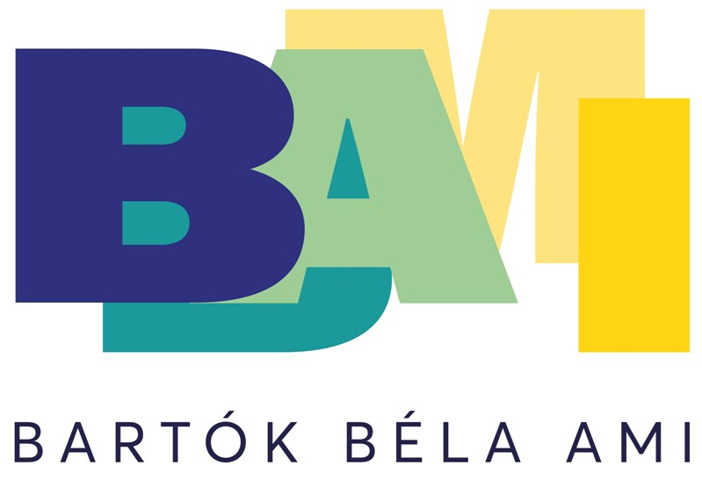A belépés díjtalan

